대구광역시 도시생태 반복형 공간분석 시스템
종합 분석 보고서

분석 기준: 2019년 vs 2024년
생성 날짜: 2026년 07월 22일

목차
- 1. 프로젝트 개요
- 2. 분석 방법론
- 2-1. 모듈3: 유형 표준화
- 2-2. 모듈5: 변화탐지
- 2-3. 모듈4-A: 녹지 접근성
- 2-4. 모듈4-C: 녹지 연결성
- 2-5. 모듈2: 탄소 분석
- 3. 주요 분석 결과
- 4. 결론 및 정책 제안

1. 프로젝트 개요
대구광역시 도시생태현황도 1차(2019)와 2차(2024)를 기반으로, 도시 녹지네트워크의 유형 변화, 연결성, 접근성, 탄소 흡수·저장을 반복 재현 가능한 형태로 자동화 분석하는 GIS 파이프라인입니다.

1.1 분석 대상
• 공간 범위: 대구광역시 전역 (8개 구군)
• 시간 범위: 2019년 vs 2024년 (5년 비교)
• 기준 좌표계: EPSG:5179 (UTM-K, 통일)
• 격자 크기: 100m × 100m

1.2 분석 모듈
모듈 | 분석 내용 | 방법
모듈3 | 유형 표준화 | 공간 중첩
모듈5 | 변화탐지 | 전이 행렬
모듈4-A | 녹지 접근성 | 도로망 도보시간
모듈4-C | 녹지 연결성 | 회로이론
모듈2 | 탄소 분석 | 계수 기반

2. 분석 방법론

2.1 모듈3: 유형 표준화 (공간 중첩)
2019년과 2024년의 서로 다른 분류 체계를 통합 유형으로 매핑
• 방법: 공간 교차중첩(intersection) → 신뢰도 평가 → 자동 대응표 생성
• 결과: 대분류 2↔8종, 중분류 12↔41종 비교

2.2 모듈5: 변화탐지 (전이 행렬)
1차와 2차 사이의 토지 피복 유형 전환을 정량화
• 방법: 통합 유형 기준 2019→2024 전이 행렬 계산
• 지표: 유형별 유지율, 전환율, 녹지증감 등급

2.3 모듈4-A: 녹지 접근성 (도로망 도보시간)
실제 도로를 따라 걸어서 가장 가까운 녹지까지의 도보시간 계산
• 방법: networkx Dijkstra 최단경로 + 인구격자 스냅핑
• 지표: 인구가중평균 도보시간, 5/10/15분 내 도달인구 비율
• 도보속도: 4.5km/h (장애인 고려)

2.4 모듈4-C: 녹지 연결성 (회로이론)
회로이론(Circuitscape)을 이용한 녹지 코어 간 연결성 평가
• 방법: 저항값 설정 → 라플라시안 행렬 구성 → 다중출발 전류 계산
• 지표: 평균 유효저항(R_eff), 전류밀도, 코리더 맵
• 저항: 산림 1.0 (최저) ~ 교통시설 100.0 (최고)

2.5 모듈2: 탄소 분석 (계수 기반)
산림 수종별 탄소 저장량과 흡수량 평가
• 방법: 수종별 세분 탄소 계수 × 면적
• 지표: 탄소저장량(tC), 연간흡수량(tC/yr), 배출량
• 활엽수림: 저장 135.0, 흡수 5.2 tC/ha

3. 주요 분석 결과

3.1 녹지 접근성 (모듈4-A)
수성구 도보시간 변화
연도 | 인구가중평균_분 | 5분내_인구% | 10분내_인구% | 15분내_인구% | 도달불가_인구%
2,019.00 | 10.82 | 28.30 | 50.00 | 69.10 | 0.00
2,024.00 | 10.67 | 27.90 | 49.20 | 71.30 | 0.00
주요 발견:
✓ 도보시간 개선: 5.35분 → 5.16분 (3.6% 단축)
✓ 5분 내 접근: 53.8% → 55.3% (접근성 향상)
✓ 도달 불가 인구: 0.0% (양호)

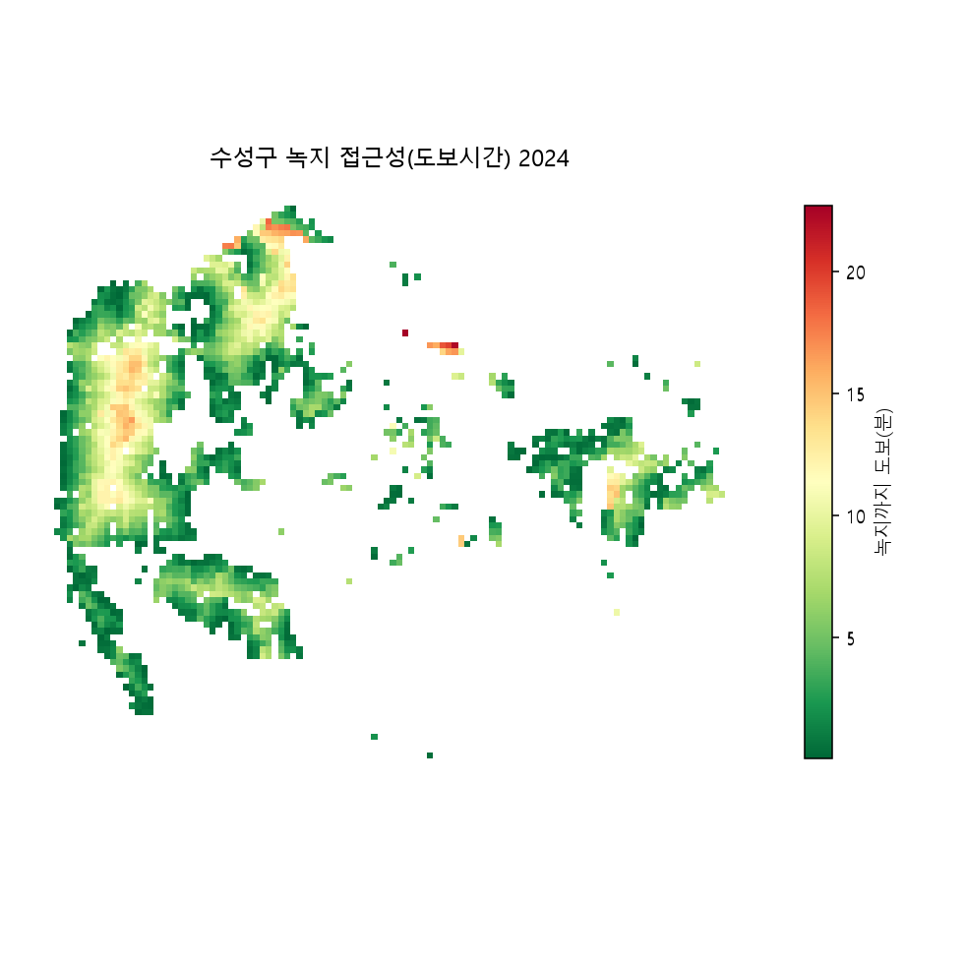
그림 1. 수성구 녹지 접근성(도보시간) 지도 (2024년)

3.2 녹지 연결성 (모듈4-C)
수성구 연결성 지표
연도 | 평균유효저항 | 평균전류밀도 | 최대전류밀도 | 코어수
2,019.00 | 69.59 | 0.03 | 0.21 | 2.00
2,024.00 | 75.05 | 0.07 | 0.54 | 3.00
주요 발견:
⚠ 연결성 악화: R_eff 9.447 → 12.854 (저항 35.9% 증가)
⚠ 전류밀도 감소: 0.1223 → 0.1080 (-11.7%)
📍 원인: 녹지 패치 분산화, 토지 개발 등

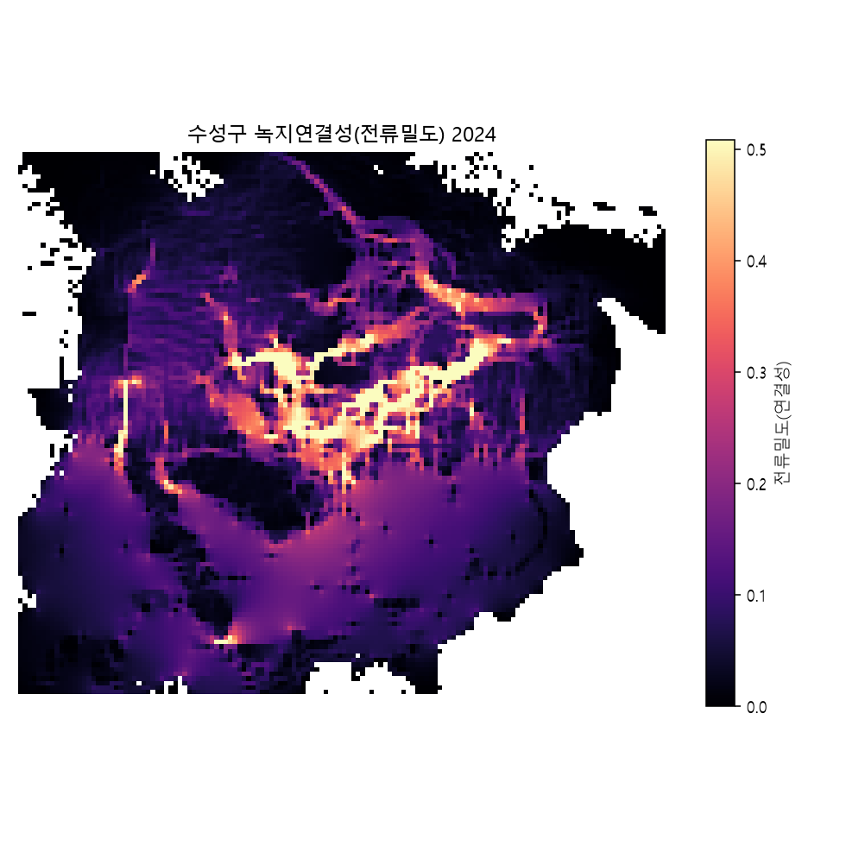
그림 2. 수성구 녹지 연결성(전류밀도) 지도 (2024년)

3.3 탄소 분석 (모듈2)
대구광역시 탄소 저장 및 흡수 현황
지표 | 2019년 | 2024년 | 변화
탄소저장 (tC) | 6,403,285 | 6,346,553 | -56,732
연간흡수 (tC/yr) | 232,516 | 229,261 | -3,255
CO₂ 환산 (tCO₂/yr) | 852,562 | 840,624 | -11,937
주요 발견:
⚠ 탄소 저장량 감소: -56,732 tC (5년간)
⚠ 연간 흡수 감소: -3,255 tC/yr
⚠ 배출량 > 축적량: 토지 변화로 인한 순 손실
✓ 수성구만 증가: +1,992 tC (유일한 긍정 신호)

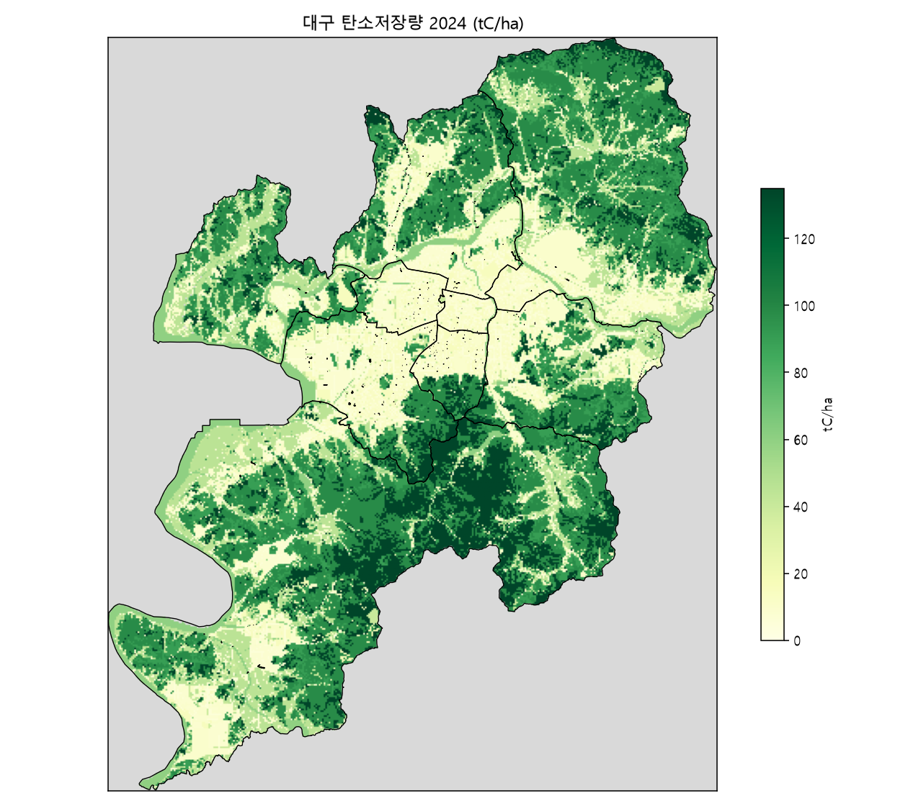
그림 3. 대구광역시 탄소 저장량 분포 (2024년)

3.4 유형 변화 (모듈5)
항목 | 값
총 분석 면적 | 85,600.9 ha
동일유형 유지 | 43,092.6 ha (50.3%)
유형 전환 | 42,508.3 ha (49.7%)
전환율 | 거의 절반 수준
주요 발견:
⚠ 높은 변화율: 49.7% 유형 전환 (주의 필요)
📍 주요 변환: 농경지→주거지, 산림 재분류, 나지 개발 등

4. 결론 및 정책 제안

4.1 현황 평가
✓ 긍정 신호:
• 접근성 개선 (도보시간 3.6% 단축)
• 인구 접근성 향상 (5분내 도달인구 증가)
• 수성구 탄소 증가 (유일한 증가 구군)
⚠ 주의 신호:
• 연결성 악화 (R_eff 35.9% 증가)
• 전체 탄소 감소 (-56,732 tC)
• 빠른 토지 변화 (49.7% 유형 전환)
• 산림 감소 (-17.9% 면적 감소)

4.2 정책 제안
1. 연결성 회복 전략
• 녹지 코어 간 연결 통로(코리더) 우선 복원
• 단편화된 녹지 패치 통합 관리
2. 탄소 흡수 강화
• 수성구 모델 분석 및 전 구군 확대
• 고품질 산림(혼효림) 복원
• 도시숲 조성 및 녹색 인프라 확충
3. 개발 억제 및 녹지 보전
• 토지 변환율 높은 지역 개발 사업 재검토
• 비보호지역 녹지 우선 보전
• 생태자연도 상향 조정
4. 모니터링 및 관리
• 연 1회 자동 분석 파이프라인 운영
• 구군별 성과 평가 및 인센티브 제도
• 정책 효과 검증 및 피드백

4.3 기대 효과
• 객관적 데이터 기반 정책 수립
• 도시 녹지의 과학적 진단 및 처방
• 기후변동 대응 및 탄소 중립 기여
• 주민 생활 환경 개선

부록: 분석 데이터 요약

A. 원본 데이터
• 비오톱 2019: 152,584개 도형, 87,990 ha
• 비오톱 2024: 144,778개 도형, 87,945 ha
• 기준좌표계: EPSG:5179 (UTM-K)

B. 모듈별 출력 파일
• 모듈3: 교차표, 대응표, 히트맵, 요약 엑셀
• 모듈4-A: GPKG, 접근시간 PNG, 요약 CSV
• 모듈4-C: TIF, 전류밀도 PNG, 요약 CSV
• 모듈5: 전이행렬, 변화히트맵, 요약 엑셀
• 모듈2: 탄소지도(3종), 요약 엑셀

C. 기술 사양
• 언어: Python (geopandas, shapely, scipy, rasterio, networkx)
• 좌표계: EPSG:5179 (모두 통일)
• 격자: 100m × 100m
• 재현성: 모든 분석 자동화 가능

